Памятка по противопожарной безопасности для школьников

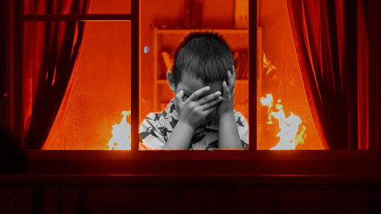

Если ты почувствовал запах дыма или увидел огонь, сразу позвони пожарным. Если огонь тебе не угрожает, сделать это можно с домашнего телефона. В других случаях лучше сразу покинуть квартиру, а затем вызвать пожарных по телефону 01. Обязательно сообщи о пожаре взрослым.
1) По телефону ты должен точно назвать пожарным свой адрес: улицу, дом, квартиру. Чётко произнеси имя и фамилию. Если сможешь, объясни, что именно горит. Постарайся говорить спокойно и не торопясь.
2) Постарайся ответить на все вопросы оператора. Помни: любая твоя информация поможет специалистам быстрее справиться с огнем.
3) Сообщив о пожаре, внимательно выслушай оператора и обязательно сделай то, что он скажет.
Если рядом с тобой находятся пожилые люди или маленькие дети, помоги им покинуть опасную зону.
Ни в коем случае не прячься от пожара под кроватью или в шкафу - пожарным будет трудно тебя найти.
Тушить огонь - дело взрослых.
Если на тебе вспыхнула одежда – остановись и падай на землю и катайся, пока не собьешь пламя.

Выходя из горящего помещения, плотно закрой за собой все двери, чтобы задержать распространение огня на 10-15 минут - этого времени достаточно, чтобы дом смогли покинуть твои родные и соседи.
Если в момент пожара ты находишься в квартире с родителями, слушайся их советов.
ЗНАЙ: вызов пожарной команды просто так, из шалости или любопытства, не только отвлечёт спасателей от настоящего происшествия, но и будет иметь весьма неприятные последствия. Заведомо ложный вызов пожарных (милиции, "скорой помощи", других специальных служб) является нарушением закона и наказывается штрафом, который придётся заплатить твоим родителям.
Чтобы не случилось беды:
спички и зажигалки служат для хозяйственных дел, но никак не для игры.

Даже маленькая искра может привести к большой беде.

Не пользуйтесь неисправными электроустановками и не оставляйте включенными в сеть электроприборы, уходя из дома на длительное время.

Отдел надзорной деятельности и профилактической работы Всеволожского района УНД и ПР Главного управления МЧС России по Ленинградской области напоминает:
при возникновении любой чрезвычайной ситуации или происшествия необходимо срочно звонить в службу спасения по телефонам "01" или "101".
Владельцам мобильных телефонов следует набрать номер "101", "112" или 8 (813-70) 40-829

